Подводим итоги уходящего года
(отчет о деятельности ТОС за 2022 год)

На территории Вилегодского муниципального округа на 1.01.2022 года было зарегистрировано 28 территориально общественных самоуправлений (далее ТОС).
В течение уходящего года создано 4 новых ТОС: «Сигнал» в границах ответственности Павловского территориального отдела, который объединил жителей деревень Нылога, Петухово, Савичи, Якино, ТОС «Родник» на территории деревень Теринская и Самино (Вилегодский территориальный отдел), ТОС «Левобережье», который объединил улицы… с. Ильинско-Подомское, завершаются процедурные вопросы по созданию ТОС «Наша Слудка» в границах деревни Слудка.
Расширены границы у ТОС «Наследие» (с. Павловск) присоединены деревни Залесье и Заозерье, ТОС «Надежда» (с. Никольск), велась работа по внесению изменений в Уставы, перевыборам председателей и новых Советов ТОС.
Но у нас есть еще к чему еще стремится, есть еще потенциал для развития ТОСов в наших населенных пунктах, но есть и проблемные вопросы, которые необходимо решить в ближайшее время – это актуализировать работу ТОС, переизбрать председателей и выбрать новые работоспособные составы Советов ТОС.
Создан Совет по развитию территориального общественного самоуправления при главе Вилегодского муниципального округа Архангельской области.
ТОС — это форма самоорганизации граждан по месту их жительства на части территории муниципального образования, является эффективной формой реализации собственных инициатив, направленных на улучшение качества жизни людей на своей территории, является формой прямого участия населения в осуществлении местного самоуправления.
Территориальное общественное самоуправление осуществляется непосредственно населением посредством проведения собраний и конференций, а также посредством создания органов ТОС. Граждане, достигшие 16-летнего возраста, могут принимать участие в организации и осуществлении территориального общественного самоуправления, участвовать в работе собраний и конференций граждан, избирать и быть избранными в органы ТОС.
К вопроса, которые становятся предметом деятельности ТОС, относятся:
- обустройство и благоустройство места проживания - создание детских и спортивных площадок, организация мест отдыха, озеленение территории;
- создание и содержание инфраструктуры - ремонт дорог, организация водоснабжения, создание физкультурно-оздоровительных комплексов;
- сохранение культурно-исторического наследия своей территории - создание и реконструкция памятников и мемориальных комплексов, организация и проведение культурных мероприятий, соревнований, организация музейной деятельности;
- экологическая безопасность и охрана окружающей среды - ликвидация несанкционированных свалок, строительство накопителей твердых бытовых отходов (ТБО), организация раздельного сбора мусора.
Есть много идей, интересных проектов, которые требуют финансирования. Для этого активные ТОС участвуют в конкурсе проектов по поддержке территориального общественного самоуправления.
В этом году на конкурс поступило 23 проекта от 14 ТОС, из которых 21 признаны победителями конкурса и профинансированы:
Селянский территориальный отдел – 4 проекта (2 ТОС);
Вилегодский территориальный отдел – 8 проектов (4 ТОС);
Павлвский территориальный отдел – 3 проекта (3 ТОС);
Никольский территориальный отдел – 2 проекта (1 ТОС);
Административный центр, с.Ильинско-Подомское – 4 проекта (2 ТОС), по приоритетным направлениям: сохранение исторического и культурного наследия, народных традиций и промыслов, развитие въездного туризма – 5 проектов: благоустройство территории, природоохранная деятельность – 13 проектов, развитие физической культуры и спорта – 2 проекта, противопожарная безопасность – 1 проект.
В 2022 году в рамках муниципальной программы на решение задачи № 2.1. «Развитие территориального общественного самоуправления» предоставлена субсидия победителям конкурса проектов ТОС в размере: средства областного бюджета – 1 542100 рублей, средства местного бюджета – 514 000 рублей. Всего проекты профинансированы на сумму 2 056100 рублей.
Для полноценной реализации проектов ведется большая работа по привлечению внебюджетных средств. Приветствуются любые виды поддержки. Члены ТОС в данном направлении работают совместно с органами местного самоуправления и самостоятельно. По итогам реализации проектов сумма привлеченных и собственных средств составила более 2,5 млн. рублей.
ТОС «Фоминский», председатель ТОС Машанова Парасковья Ивановна
Проект «Через реченьку мосток….». В результате реализации проекта построен мостик через ручей Шильмес, который обеспечил безопасный переход жителей через ручей к местам сбора ягод, грибов, к сенокосам, а также на «Тропу здоровья», которая проложена за ручьем.
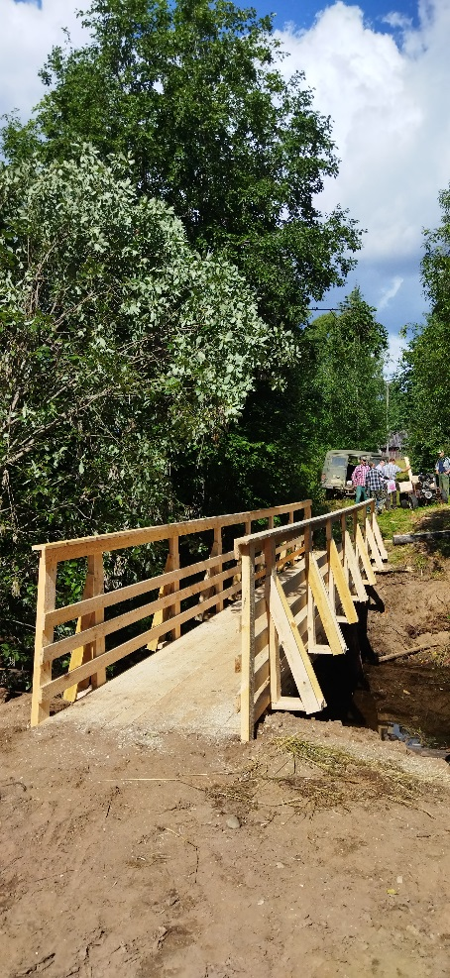
Проект «Зимой для скуки места нет». Проведен ремонт в ангаре для заливки катка, отремонтирован бильярдный стол, приобретена новогодняя елка.
Проект «Баннер-2». Проведена замена баннера, установленного при въезде в поселок.
ТОС «Сорово», председатель Меньшакова Надежда Васильевна. Проект «Улочки родные». В результате реализации проекта приобретены канцелярские товары для обработки и систематизации краеведческих материалов в «Музее леса».
ТОС «Широкий Прилук», председатель ТОС Полуляхова Нина Александровна.
Проект «Новогодняя елка». Приобретена новогодняя ель для проведения новогодних мероприятий для жителей поселка.
ТОС «Родник», председатель ТОС Бураков А.Н. Территориальное общественное самоуправление «Родник» - один из молодых ТОС, но за это время благодаря дружному, работоспособному коллективу сделано уже немало. В кротчайшие сроки жителями реализованы два проекта «Встречи на бору» и «Благоустройство родника».
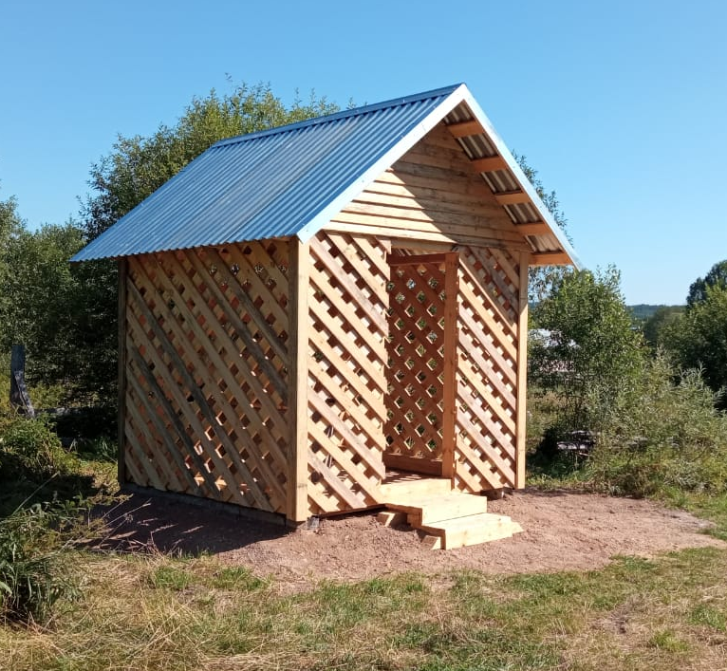 | 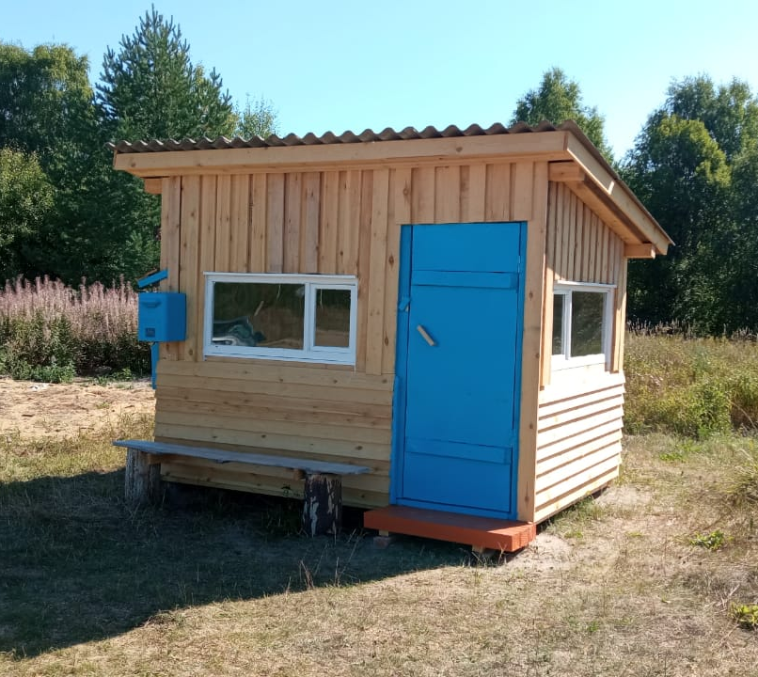

ТОС «Вилегодск», председатель Воронцова Нина Григорьевна. Реализовано четыре проекта:
Проект «Парк надежды, веры и любви», Проект «Мастерская народного ремесла». Проект «Волшебные нити». Проект «Нам есть чем гордиться, нам есть, что беречь - 3». Активисты перекрыли крышу на мастерской, созданы условия для занятий народным творчеством, установлено дополнительное отопление в краеведческом музее, продолжено благоустройство парка.
ТОС «Новинки», председатель Шенина Валентина Степановна.
Проект «Счастливое детство». В д. Гришинская силами активистов ТОС построена детская площадка, установлены игровые модули, благоустроена территория.
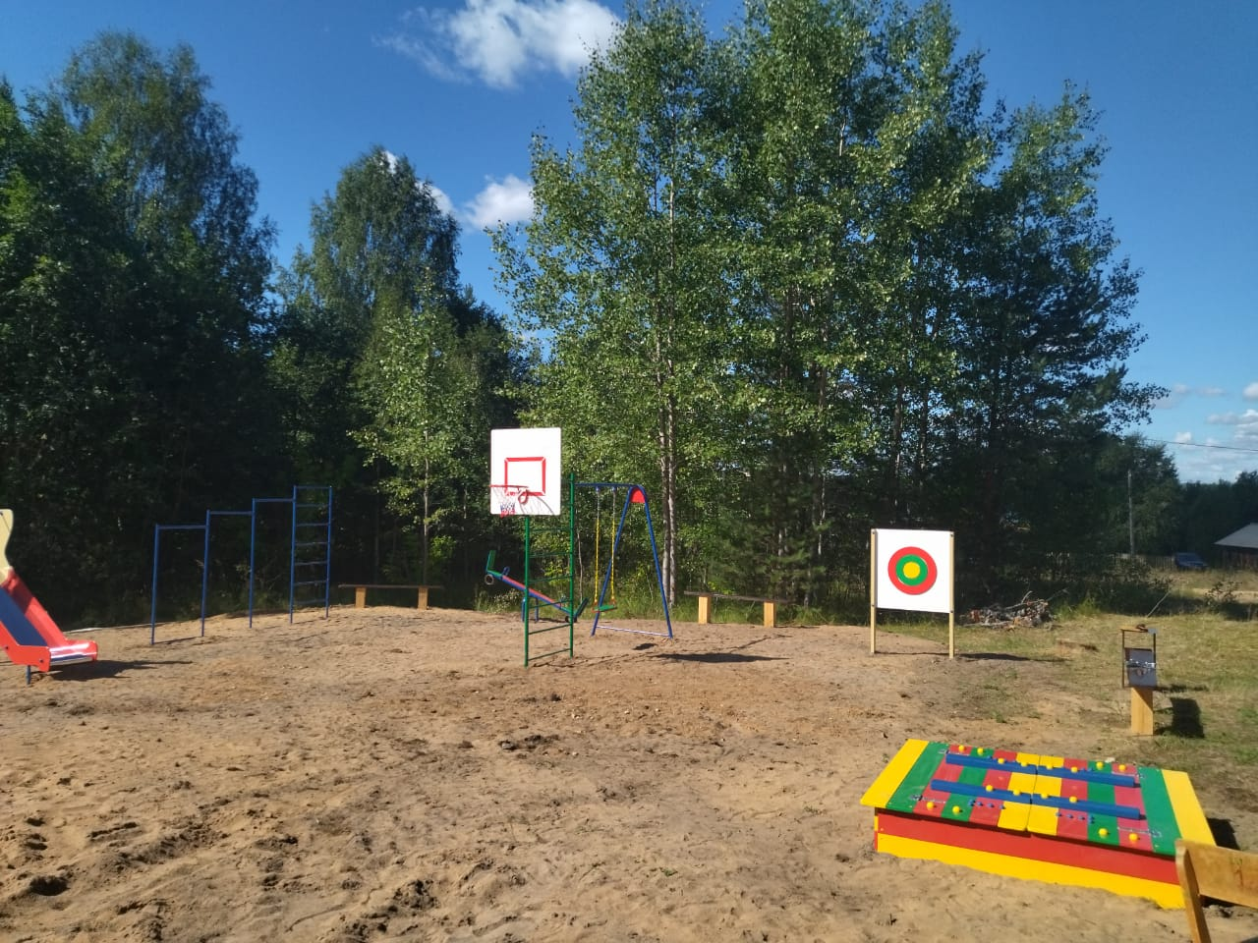
ТОС «Учительский дом», председатель Климова Валентина Витальевна. Проект «Возраст спорту не помеха». Установлены спортивные тренажеры на придомовой территории для активного отдыха жителей дома № 24.
ТОС «Наследие», председатель Неронова Дарья Александровна. Проект «Новый мостик». Благодаря проекту в селе Павловск отремонтированы пешеходный мостик через безымянный ручей и прилегающие к нему деревянные мосточки.
ТОС «Сигнал», председатель Пахтусова Татьяна Минионовна. Реализован проект «Перекресток», для удобства жителей соседних деревень в районе деревни Савичи построена автобусная остановка, где теперь в ожидании автобуса можно укрыться в непогоду.
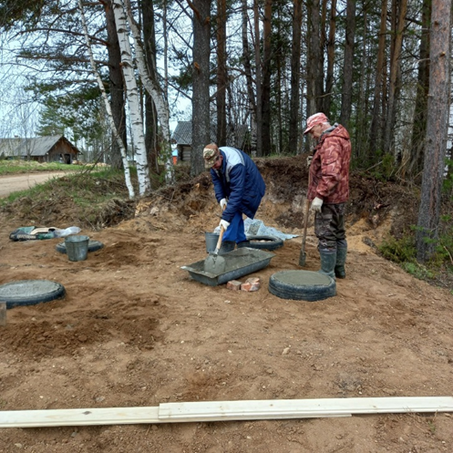 | 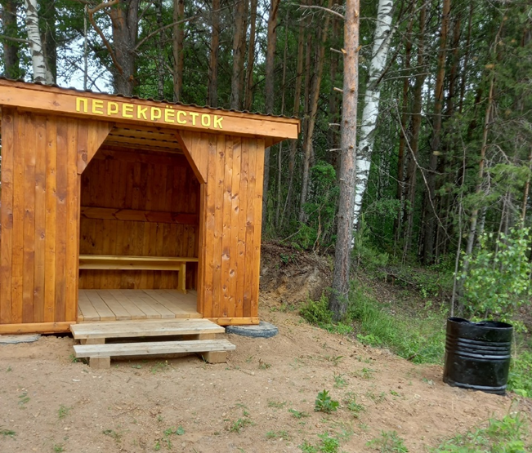

ТОС «Дружба», председатель Быковская Лариса Серафимовна. Проект «Пожарный пирс», в ходе реализации проекта в д.Быково появился пожарный пирс, построенный на р.Виледь в целях противопожарной безопасности.
ТОС «Движение», председатель Елезов Александр Леонидович
Проект «Мостовая – путь к знаниям» (автор проекта Орлов Н.В.), решена проблема ремонта мостков через ручей по ул.Октябрбьской в Ильинско-Подомское.

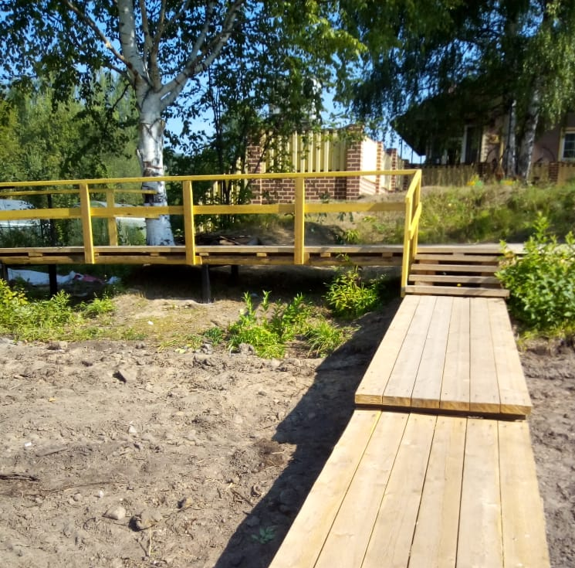

ТОС «Подомская росстань», председатель Пахтусова Елена Михайловна
Проект «Добрососедский центр активного отдыха на Угоре». Продолжены работы по благоустройству детской площадки с целью создания условий для развития спортом и здорового образа жизни через организацию деятельности добрососедского центра активного отдыха.
ТОС «Любимая деревенька», председатель Ильина Галина Николаевна. Проект «Парк д.Выползово-2». Продолжены работы по благоустройству общественно значимой территории: установлена детская площадка, построена сцена, высажены рябиновая аллея, частично установлено ограждение.
Проект «Парк березовая роща». Благоустроена территория, где растут посаженные березки жителем деревни Ильиным В.И.: вырублены кусты, про грейдированы дорожки, отсыпаны гравием, изготовлены и установлены скамейки, металлическое сердечко. Создано место для встреч гостей деревни, прогулок, а также проведения фотосессий и народных гуляний.
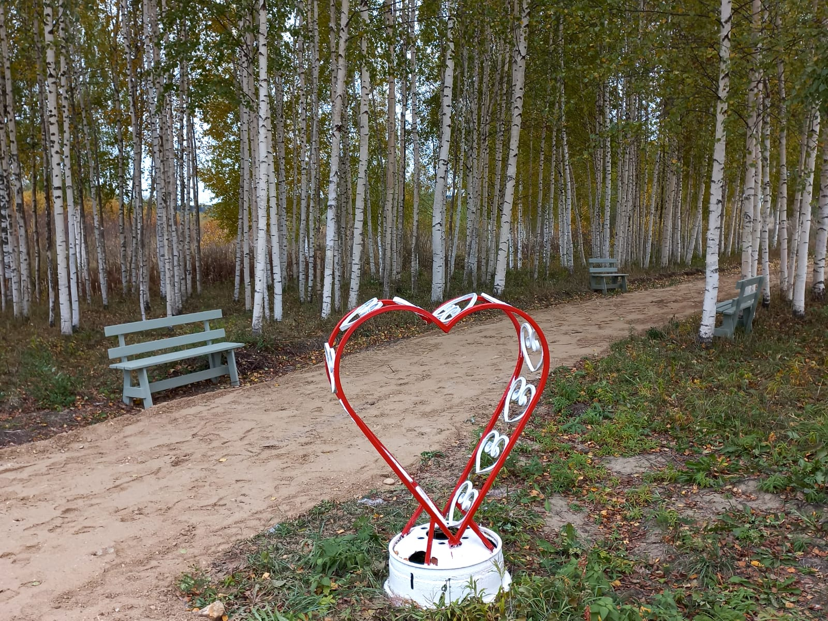

ТОС «Надежда», председатель Пьянкова Светлана Александровна. На территории реализованы два проекта: «Ремонт подвесного моста» и «Помним, чтим!». В ходе реализации проведены ремонтные работы подвесного моста, реставрационные работы обелиска в селе Никольск.

В течение года проводились различные мероприятия с населением на местах: мастер классы, конкурсы, спортивные мероприятия, праздники деревень, экскурсии и походы, субботники по благоустройству территорий, различные акции.
В завершении года ТОСы совместно с органами местного самоуправления, с учреждениями культуры готовятся к встрече Нового года: наряжают елочки, украшают игровые площадки.
Активисты ТОС - это люди, у которых есть внутренняя моральная убежденность и гражданская позиция. Это люди, которые добровольно и безвозмездно работают для того, чтобы изменить сообщество, стремясь сделать его лучше - будь то улучшение функционирование своего дома, двора, поселка или участие в мероприятиях, акциях, проектах.
Лидеры ТОС заслуживают уважения и самых теплых слов благодарности. Именно такие люди – неравнодушные, небезразличные – составляют гордость Виледи. Благодарим вас за труд, за активную гражданскую позицию, сердечное отношение к нашему вилегодскому краю.

